Azərbaycan Arxeologiyası 2005
Azerbaijan Archeology Vol.: 7 Num.: 1-4

MARAQLI TAPINTILAR
INTERESTING EXPLORATIONS
интересные находки

ƏLlKÖMƏKTƏPƏ ABİDƏSİNİN BOYALIQABLARI FuadHüseynov
(Lənkəmn Dovlət Universiteti)
Azərbaycanın arxeoloji abidələrlə zəngin olan bölgələrindən biri də Mu-ğan bölgəsidir. 1965-ci ildə arxeoloq Q. S. Ismaydzadənin rəhbərliyi altında aparılan ilk axtarışlar zamanı bölgədə onlarla qədim yaşayış yerləri aşkar edilmişdir. Belə ki, təkcə Cəlilabad rayonu ərazisində eneolit dövrünə aid aşkar edilmiş yaşayış yerlərinin sayı 30-dan artıqdır. Bu abidələrdən isə yalnız Əliköməktəpə abidəsi arxeoloji cəhətdən daha yaxşı öyrənilmişdir. Abidə Cəlilabad rayonu Üçtəpə kəndinin şimal - şərq kənarında, Incəçayın sağ sahilində yerləşir. 1971-ci ildən arxeoloq F.R.Mahmudov tərəfındən aparılan arxeoloji qazıntüar zamanı abidə ərazisində çiy kərpicdən inşa edilmiş düzbucaqlı və dairəvi formalı tikinti qalıqları, daş, sümük və gildən düzəldilmiş müxtəlif maddi mədəniyyət nümunələri aşkar edilmişdir (1).
Bu maddi mədəniyyət nümunələrinin daha zəngin hissəsini saxsı məmu-latları təşkil edir. Onlara abidənin bütün inşaat qatlarında kifayət qədər rast gəlinmişdir.
• Qablar sadə və boyalı olmaqla iki böyük qrupla təmsil olunmuşdur (şəkil.l). Sadə qablar gilinin tərkibində doğranmış saman və üfə qatılaraq, əldə əsasən lent üsulu ilə düzəldilmişdir. Qablar dulus kürələrində qırmızı və qəhvəyi rəngdə demək olar ki, yaxşı bişirilmişdir. Əksəriyyətinin üzəri açıq rəngli anqobla örtülmüş və şüypələnmişdir. Bu qrup qablara iri və dərin badyalar, alçaqdivarlı tavalar, camlar, çəlləkvari və qazan tipli qablar,
slindrik boğazlı bardaqlar və s. daxildir.
Umumiyyətlə, bu tipdən olan sadə qablar eneolit dövrünə aid həmdövr
abidələrdə kifayət qədər təmsil olunduqlarına görə onların üzərində dayan-
mağa о qədərdə ehtiyac yoxdur.
Ikinci qrupda təmsil olunan boyalı qablar isə nəinki Əliköməktəpə abid-
dəsinin, hətta Azərbaycanın eneolit dövrünə aid digər abidələrinin saxsı mə-
mulatları içərisində xüsusi yer tutur.
Abidədən əldə edilən boyalı qabları rəngləmə və naxışlama xüsusiyyəti-
nə görə iki qrupa bölmək olar:
- Boyalı naxışlarla bəzənmiş qablar.
- Bütün səthi qırmızı boya ilə örtülmüş qablar.

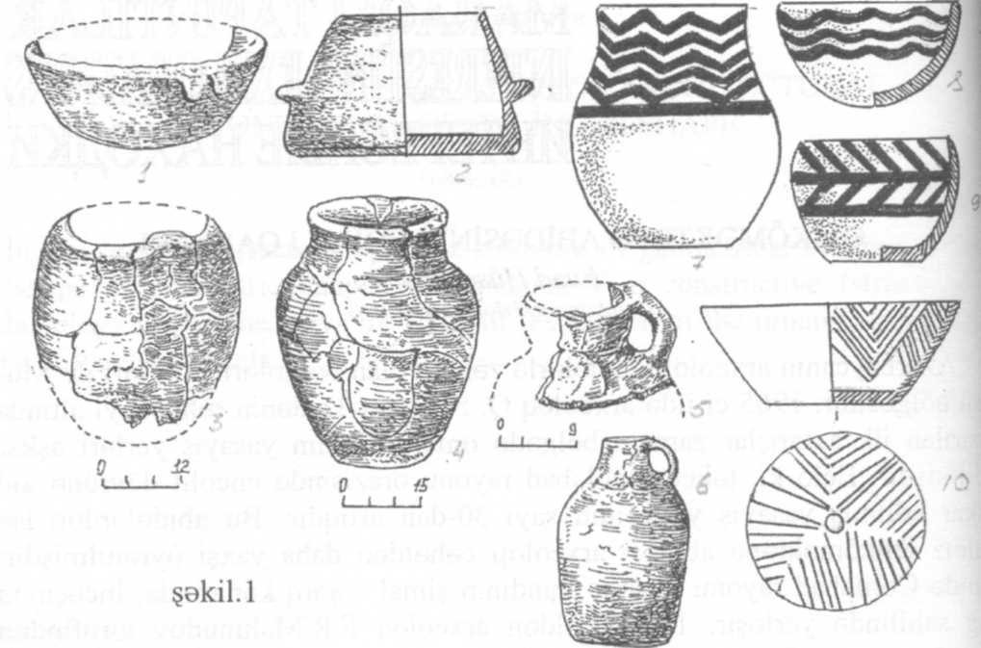
Boyalı naxışlarla bəzənmiş qablar böyük əksəriyyət (300-dən artıq) təş kil edir (şək.2). Onlar həm gilinin tərkibinə və həm də texnoloj xüsusiyyətinə görə sadə qablarla eynidir. Bunula belə sadə qablardan fərq olaraq daha səliqəli və keyfıyyətli hazırlanmışdır. Bu qablarm əksər hissəs' açıq rəngli olub keyfıyyətli bişirilmiş və yaxşıca panldadümışdır. Boyalı naxışlarla bəzənmiş qablara əsasən kiçik olçülü qablar, camlar, piyalələr, kiçik küpə və badyalar daxildir ki, onlarda əsasən sürfə qabları kimi tanınır.
Azərbaycan Arxeologiyası 2005
Azerbaijan Archeol Vol.: 7 Num.:
Müşahidələr zamanı müəyyən edilmişdir ki, əvvəlcə bu qabların səthini ağımtd rəngli anqob və qırmızı boya ilə örtmüş, sonra isə müvafıq olaraq müxtəlif çalarlı qəhvəyi və zoğalı rəngdə boyanı 0,5 sm-ə qədər enində iz salan fırça ilə qabın xarici və bəzən həm də daxili səthinə çəkilmişlər. Qab-larm üzərində çəkilmiş naxışların motivləri müxtəlif cürdür. Belə ki, qabların üzərində üfiqi xətlər, zolaqdan sallanmış üçbucaqlar cərgəsi, bir - birinin içində olan bucaqlar, üfıqi çəkilmiş ziqzaq və yaxud dalğavari naxışlar, «şah-mat taxtası» tipli naxışlar, torşəkilli naxışlar, «nərdivan» formalı naxışlar və nəhayət böyürləri birləşən romblar və üfıqi zolağa birləşən butalar sırası və s. naxışları görmək olar.
Bu qrupa aid olan qabların bəzilərinin qulpları vardır. Qulplarda əsasən qabların ağız hissəsi ilə aşağı çiyin hissəsinə yapışdırılmışdır.
Bütün səthi qırmızı boya ilə örtülmüş qablar da Əliköməktəpə abidəsində üstünlük təşkil edirlər. Bu qablarm üzərində heç bir naxış izləri yoxdur. De-mək olar ki, çox ustalıqla hazırlanmışlar. Əsasən hamar səthli və parıltılı olan

Azərbaycan Arxeologiyası 2005
Azerbaijan Archeology Vol.: 7 Num.: 1-4

bu qablar elə simmetrikdir ki, ilk baxışda bu qabların əldə düzəldilməsi insanda şübho oyadır.
Bu qrupda əsasən küpə formalı qablar daha çox üstünlük təşkil edir ki, onlarm da əksəriyyətinin gilinin tərkibində qırmızı rəngli oxra əlavə edilmiş-dir.
Abidədən əldə edilən naxışlı boyalı qablar və bütün səthi qırmızı boya ilə örrülmüş qablar həm gilinin tərkibinə, həmdə hazırlıma texnologiyasma görə bölünürlər:
- Gilinin tərkibində bitki qarışığı və saxsı qırmtılarınm ovuntusu olan qablar. Tədqiqatçıların fıkrincə bu qablar yerli istehsaldır.
- Daha keyfıyyətli olub, tərkibində heç bir bitki qarışığı olmayan təmiz və keyfıyyətli gildən düzəldilmiş qablar (bura naxışlı və naxışsız boyalı qablar daxildir).
Hər iki qrupda təmsil olunan qablarm içində daha yüksək keyfiyyətlə ha-zırlanmış qab tikələrinə də təsadüf olunmuşdur. Tədqiqatçdarın fikrincə bu tip qablar yaşayış yerinə başqa yerdən, xüsusəndə qonşu Mesopotamiyadan gətirilə bilərdi:
Əliköməktəpədən əldə edilən boyalı naxışlarla bəzədilmiş qablar Azər-baycanm bizə məlum olan bütün eneolit abidələrindən tapılan boyalı naxışlı qabalrdan dəfələrlə çoxdur. Belə ki, uzun müddətli qazmtılar nəticəsində təkcə eneolit dövrünə aid 9 m qalınlığında zəngin mədəni təbəqəsi olan Nax-çıvan Kültəpə I abidəsinin alt təbəqəsindən cəmi 15 boyalı qab tapılmışdı (2). Buradan tapüan qablar da özlərinin materiah, hazırlanması və bişirilməsi ilə sadə qablardan seçilir. Onlarınm bəzilərinin gilinə qum bəzilərinin gilinə saman qatılmışdır. Əsasən qırmızı, qəhvəyi və bəzən də qara rənglərlə bo-yanmış bu qabların üzərində enli çəp zolaqlar, həndəsi naxışlar və bir qədər qövs şəklində çəkilmiş şaquli zolaqların olduğu müşahidə edilmişdir.
Boyah qabların bəzi nümunələrinə Mil düzündə yerləşən Kəbirli (3) (Şahtəpə və Kamiltəpə abidələrində (4) də rast gəlinmişdir. Qarabağ düzən-liyində yerləşən Çalağantəpə abidəsində isə qablarm bir çoxunun üzərinin zoğalı rənglə boyanması qeydə almmışdır. Burada hətta bir camm üzərində kvadrat şəkli müşahidə edilmişdir (5).
Gəncə - Qazax düzənliyində yerlşən Qarğalartəpə abidəsində isə müəy-yən hallarda səthi tünd qırmızı boya ilə rənglənmiş saxsı qab parçalarına da rast gəlinmişdi (6).
Göründüyü kimi adlarını çəkdiyimiz abidələrin heç birində qablar Əlikö-məktəpədə olduğu kimi müxtəlif rəng çalarlarmda istifadə edilmədən düzəl-dilmişdir. Qeyd edək ki, Mil - Qarabağ düzləri daxil olmaqla Azərbaycanm digər həmdövr abidələrindən tapdan boyalı qablarm az və təsadüfi tapmtı olması ilə bu ərazilərdə boyalı qablarm nə dərəcədə yayümasını müəyyən etmək çətindir. Fikrimizcə bu ərazilərdə boyalı qablarm geniş yayılmasmın

səbəblərindən biri burada yaşayan sakinlərin qonşu şərq ölkələri ilə əlaqə-lərinin zəif və ya olmaması ilə bağlı olmuşdur.
Əliköməktəpə abidəsindən tapüan boyalı qablar həm rənglənmə və həm də naxış üslubuna görə Urmiya gölü hövzəində yerləşən Göytəpə, Hacı - Fi-ruz, Yanıqtəpə, Dolmatəpə və Pişdəlitəpə abidələrinin boyalı qablarma ya-xındır(7). Bununla belə Əliköməktəpənin boyalı qabları həm naxışlarınm müxtəlifliyi və xarakterinə görə, həm də özünəməxsus xüsusiyyətlərinə görə daha çpx Ubeyd mədəniyyəti boyalı qabları ilə müqayisə edilə bilər. Belə ki, Əliköməktəpədə olduğu kimi Übeyd mədəniyyəti boyalı qablarınm da həndəsi üslubda naxışlanması ilə daha çpx xarakterizə olunur. Bu naxışla-rında içərisində dalğalı və sınıq xətlər, üçbucaqlar və ya romblar cərgəsi, nərdivan, torşəkilli naxışlar və s. kifayət qədərdir (8).

ƏDƏBIYYAT
- F.R.Mahmudov. Əlikömək təpəsində arxeoloji qazıntdarm ilkin yekunları. Azərbaycanda daş dovrü və eneolit. Bakı, 1984, s.53-74.
- O.Həbibullayev, B.Əliyev Azərbaycanın eneolit dövrü boyalı qabları haqqında.
AMM, VIII cild, Bakı, 1976, s.6.
3 И.Г.Нариманов. Керамика древнего поселения вблизи городища Оренкала.
МИА СССР, 1965, №125, с.38
4 А.А. Иессен. Кавказ и Древний Восток в IV-III тыс.до н.э. КСИА,
1963,№93,с.6-12
5 И.Г.Нариманов Культура древнейшего земледельческо - скотоводческого
населения Азербайджана. Баку, 1987, с.52, рис.46
- İ.H.Nərimanov. Göstərilən əsəri, səh.26, şəkil 27.
- İ.H.Nərimanov. Göstərilən əsəri, s.69-78, şəkil 58-62; C.A. Burney, Excavations
at Yaniktepe. Azerbaijan, 1961.Second preliminary report - Uraq XXVI, № 2, London, 1962, p.135, fiq. 8-10; T. Burton Brown, Excavations in Azerbaijan, 1948, London, 1951, pp.17, 20-25, fig.4
8 Н.Я.Мерперт, P.M Мунчаев. Поселение Убейдской культуры Ярымтепе III в
Северной Месопотамии - С А, 1982, №4, с. 144.

